专题09 机械振动 机械波
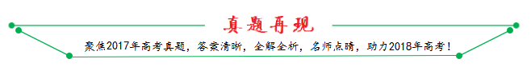
1．【2017·天津卷】手持较长软绳端点O以周期T在竖直方向上做简谐运动，带动绳上的其他质点振动形成简谐波沿绳水平传播，示意如图。绳上有另一质点P，且O、P的平衡位置间距为L。t=0时，O位于最高点，P的位移恰好为零，速度方向竖直向上，下列判断正确的是
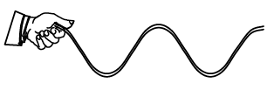
A．该简谐波是纵波 B．该简谐波的最大波长为2L
C．时，P在平衡位置上方 D．时，P的速度方向竖直向上
【答案】C
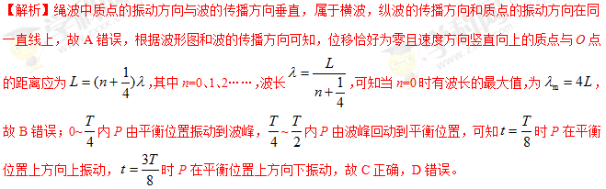
【考点定位】机械振动和机械波
【名师点睛】本题应注意波的周期性，要从波长入手。
2．【2017·北京卷】某弹簧振子沿x轴的简谐运动图象如图所示，下列描述正确的是
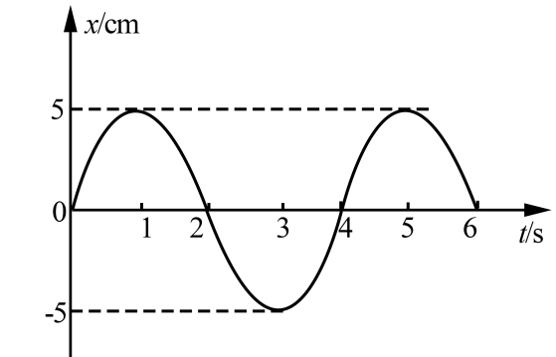
A．t=1 s时，振子的速度为零，加速度为负的最大值
B．t=2 s时，振子的速度为负，加速度为正的最大值
C．t=3 s时，振子的速度为负的最大值，加速度为零
D．t=4 s时，振子的速度为正，加速度为负的最大值
【答案】A
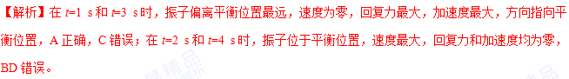
【考点定位】振动图象
【名师点睛】根据振动图象判断质点振动方向的方法：沿着时间轴看去，“上坡”段质点向上振动，“下坡”段质点向下振动。
3．【2017·新课标Ⅲ卷】（5分）如图，一列简谐横波沿x轴正方向传播，实线为t=0时的波形图，虚线为t=0.5 s时的波形图。已知该简谐波的周期大于0.5 s。关于该简谐波，下列说法正确的是_______（填正确答案标号。选对1个得2分，选对2个得4分，选对3个得5分。每选错1个扣3分，最低得分为0分）。
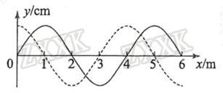
A．波长为2 m B．波速为6 m/s C．频率为1.5 Hz
D．t=1 s时，x=1 m处的质点处于波峰
E．t=2 s时，x=2 m处的质点经过平衡位置
【答案】BCE
【解析】由波形图可知，波长为4 m，A错误；实线为t=0时的波形图，虚线为t=0.5 s时的波形图，波沿x轴正方向传播，又该波的周期大于0.5 s，则0~0.5 s时间内波传播的距离，，故周期，频率为1.5 Hz，波速，BC正确；由，t=0时，x=1 m处的质点在波峰位置，t=1时，该质点应该在平衡位置向上振动，D错误；由，t=0时，x=2 m处的质点在平衡位置，t=2 s时，该质点同样经过平衡位置，E正确。
【考点定位】机械波的传播、质点的振动
【名师点睛】本题知道两个时刻的波形，可以运用波形的平移法分析波传播的最短距离，要理解“该简谐波的周期大于0.5 s”表达的意义。
4．【2017·江苏卷】野生大象群也有自己的“语言”．研究人员录下象群“语言”交流时发出的声音，发现以2倍速度快速播放时，能听到比正常播放时更多的声音．播放速度变为原来的2倍时，播出声波的___________（选填“周期”或“频率”）也变为原来的2倍，声波的传播速度____________（选填“变大”、“变小”或“不变”）
【答案】频率 不变
【考点定位】机械波 频率 波速
【名师点睛】机械波在传播的过程中，传播的速度由介质决定，而频率由波源决定．
5．【2017·新课标Ⅰ卷】（5分）如图（a），在xy平面内有两个沿z方向做简谐振动的点波源S₁(0，4)和S₂(0，–2)。两波源的振动图线分别如图（b）和图（c）所示，两列波的波速均为1.00 m/s。两列波从波源传播到点A(8，–2)的路程差为________m，两列波引起的点B(4，1)处质点的振动相互__________（填“加强”或“减弱”），点C(0，0.5)处质点的振动相互__________（填“加强”或“减弱”）。
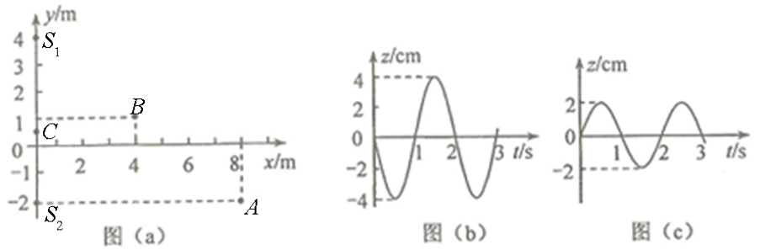
【答案】2 减弱 加强
【解析】由几何关系可知AS₁=10 m，AS₂=8 m，所以波程差为2 m；同理可求BS₁–BS₂=0，为波长整数倍，由振动图象知两振源振动方向相反，故B点为振动减弱点，CS₁–CS₂=1 m，波长，所以C点振动加强。
【考点定位】波的叠加、干涉
【名师点睛】本题只要考查产生两列波相遇处是加强或减弱的条件，尤其小心两波源振动的方向是相反的，即振动步调相反，刚好颠倒过来。
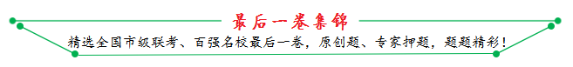
1．【2017·广东省惠州市4月模拟】如图所示，实线是沿x轴传播的一列简谐横波在t＝0时刻的波形图，虚线是这列波在t＝0．2s时刻的波形图．已知该波的波速是0．8m/s，则下列说法正确的是______________。（填正确答案的标号。选对1个得2分，选对2个得4分，选对3个得5分。每错选1个扣3分，最低得分为0分）
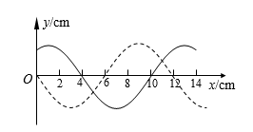
A．这列波的波长是14cm
B．这列波的周期是0．15s
C．这列波一定沿x轴负方向传播的
D．从t＝0时刻开始，x＝5cm处的质点经0．1s振动到波峰
E．每经过0．15s介质中的质点就沿x轴移动12cm
【答案】BCD
【解析】由图可知，该波波长为12cm，A错误；波速为0．8m/s，周期为T=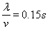，B正确；0．2s为，由实线到虚线只能是向左传播，C正确；x＝5cm处的质点距离波峰8cm，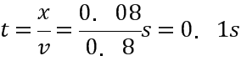，经0．1s振动到波峰，D正确；介质中的质点只在平衡位置附近振动，不沿x轴移动，E错误。故选BCD
2．【2017·广东省揭阳市高三二模】如图为一简谐横波在t=0．10 s时刻的波形图，P是平衡位置为x=1 m处的质点，此刻P点振动方向沿y轴正方向，并经过0．2 s完成了一次全振动，Q是平衡位置为x=4 m处的质点，则________。(填正确答案标号，选对1个得2分，选对2个得4分，选对3个得5分，每选错1个扣3分，最低得分为0分)
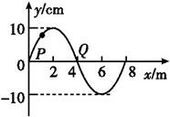
A．波沿x轴负方向传播
B．t=0．05 s时，质点Q的加速度为0，速度为正向最大
C．从t=0．10 s到t=0．15 s，该波沿x轴传播的距离是2 m
D．从t=0．10 s到t=0．15 s，质点P通过的路程为10 cm
E．t=0．25 s时，质点Q纵坐标为10 cm
【答案】ACE
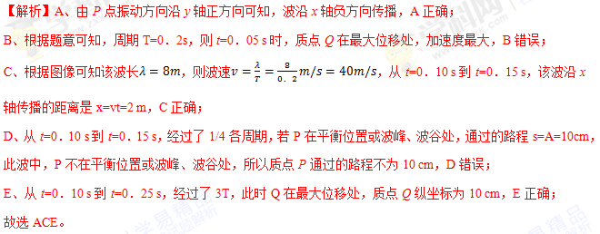
3．【2017·山西省太原市高三二模】波源S在t=0时刻从平衡位置开始向上振动，形成向左、右两侧传播的简谐横波。S、a、b、c、和a'、b'、c'是沿波传播方向上的间距为1m的6个质点，t=0时刻各质点均处于平衡位置，如图所示。已知波的传播速度为8m／s，当t=0,125s时波源S第一次达最高点，则 ______（填正确答案标号。选对1个得2分，选对2个得4分，选对3个得5分。每选错1个扣3分，最低得分为0分）。
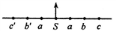
A．任意时刻质点c与质点c'振动状态完全相同
B．t= 0．28s时质点a的速度正在减小
C．t=2．375s时质点b'处于波谷
D．波传到c点时，质点c开始向上振动
E．若波源S向距它40m的接收器匀速靠近，接收器接收到的频率将大于2Hz
【答案】ADE
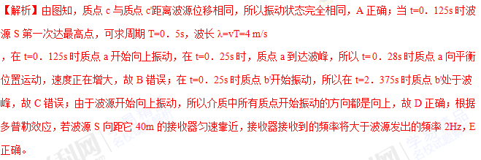
4．【2017·日照市高三下学期二模】如图甲所示，沿波的传播方向上有六个质点a、b、c、d、e、f，相邻两质点之间的距离均为2 m，各质点均静止在各自的平衡位置，t=0时刻振源a开始做简谐运动，取竖直向上为振动位移的正方向，其振动图象如图乙所示，形成的简谐横波以2 m／s的速度水平向右传播，则下列说法正确的是_________。
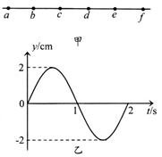
A．波传播到质点c时，质点c开始振动的方向沿y轴正方向
B．0～4 s内质点b运动的路程为12 cm
C．4～5 s内质点d的加速度正在逐渐减小
D．6 s时质点e第一次回到平衡位置
E．各质点都振动起来后，a与c的振动方向始终相同
【答案】ABE
【解析】由振动图形可知，振动周期为2s，波长为 ；质点a开始起振的方向为y轴正方向，故波传播到质点c时，质点c开始振动的方向也沿y轴正方向，选项A正确；振动传到b点需要的时间为1s，故在剩下的3s内，质点b通过的路程为6A=12cm，选项B正确；第4s时刻振动传到e点，此时d点在平衡位置向下振动，故4～5 s内质点d的加速度正在逐渐增大，选项C错误；振动传到e点需时间4s，故6s时质点正好振动一个周期第二次回到平衡位置，选项D错误；因ac之间正好相差一个波长的距离，故各质点都振动起来后，a与c的振动方向始终相同，选项E正确；故选ABE．
5．【2017·河南省南阳、信阳等六市高三第二次联考】由波源S形成的简谐横波在均匀介质中向左、右传播．波源振动的频率为20Hz，波速为16m/s．已知介质中P、Q两质点位于波源S的两侧，且P、Q和S的平衡位置在一条直线上，P、Q的平衡位置到S的平衡位置之间的距离分别为15．8m、14．6m，P、Q开始振动后，下列判断正确的是 ．
A． P、Q两质点运动的方向始终相同
B． P、Q两质点运动的方向始终相反
C． 当S恰好通过平衡位置时，P、Q两点也正好通过平衡位置
D． 当S恰好通过平衡位置向上运动时，P在波峰
E． 当S恰好通过平衡位置向下运动时，Q在波峰
【答案】BDE
【解析】波源振动的频率为20Hz，波速为16m/s，由波长公式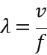有：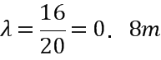
A、B、P、Q两质点距离波源的距离之差为：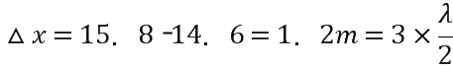，为半个波长的奇数倍，所以P、Q两质点振动步调相反，P、Q两质点运动的方向始终相反，A错误；B正确；
C、，，所以当S恰好通过平衡位置时，P、Q两点一个在波峰，一个在波谷，C错误；
D、由可知，当S恰好通过平衡位置向上运动时，P在波峰，D正确；
E、，当S恰好通过平衡位置向下运动时，Q在波峰，E正确；
故选BDE。
6．【2017·四川省凉山州高三第三次诊断】一列简谐横波在t₁=0．02s时刻的波形图如图甲所示，平衡位置在x=1m处的质点P的振动图像如图乙所示。已知质点M的平衡位置在x=1．75m处。下列说法正确的是（ ）（填正确答案标号。选对1个得2分，选对2个得4分，选对3个得5分。每选错1个扣3分，最低得分为0分）
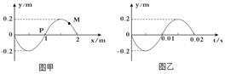
A．该波中每个质点的振动周期都为0．02s
B．该波波长2m
C．M点在t₁时刻位移为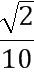m
D．质点M从t₁时刻起每过0．005s通过的路程均为0．2m
E．在x轴上2m处有一观察者，他接收到频率小于50Hz
【答案】ABC
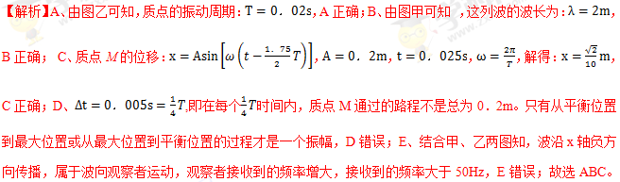
7．【2017·安徽省江淮十校第三次联考】某实验小组在研究单摆时改进了实验方案，将一力传感器连接到计算机上。图甲中O点为单摆的固定悬点，现将小摆球（可视为质点）拉至A点，此时细线处于张紧状态，释放摆球，则摆球将在竖直平面内的A、B、C之间来回摆动，其中B点为运动中的最低位置，∠AOB=∠COB=α，α小于10°且是未知量。同时由计算机得到了摆线对摆球的拉力大小F随时间t变化的曲线图乙（均为已知量），且图中t=0时刻为摆球从A点开始运动的时刻（重力加速度为g）。根据题中（包括图中）所给的信息，下列说法正确的是( )
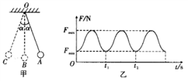
A．该单摆的周期为t₂
B．根据题中（包括图中）所给的信息可求出摆球的质量
C．根据题中（包括图中）所给的信息不能求出摆球在最低点B时的速度
D．若实验时，摆球做了圆锥摆，则测得的周期变长
E．若增加摆球的质量，摆球的周期不变
【答案】ABE
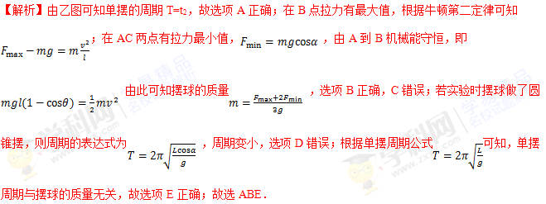
8．【2017·郑州市第三次质量预测】从坐标原点O产生的简谐横波分别沿x轴正方向和负方向传播，t=0时刻波的图象如图所示，此时波刚好传播到M点，x=1m的质点P的位移为10cm，再经⊿t=0．1s，质点P第一次回到平衡位置。
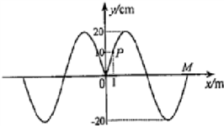
(i)求波源的探动周期。
(ii)从t=0时刻起经多长时间位于x=－81m处的质点N(图中未画出)第一次到达波峰位置?并求出在此过程中质点P运动的路程。
【答案】（1）1．2s（2）5．2m
【解析】（i）波在0．1s内传播了1m，波速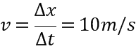
由图可知该波的波长m
故波源的振动周期为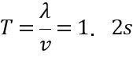
（ii）t=0时，O点左侧第一个波峰处于 x₀=－3m处，
设经时间t到达N点，则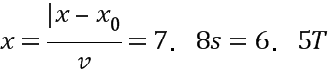
在此过程中P点运动的路程为
9．【2017·大连市高三二模】一列沿x轴负方向传播的简谐横波，在t=0时刻的波形图如图所示，此时坐标为（1,0）的质点刚好开始振动，在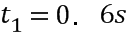时刻，P质点在t=0时刻首次位于波峰位置。Q点的坐标是（-3,0），求：
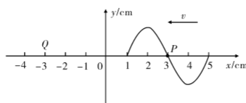
（i）这列波的传播速度；
（ii）质点Q第三次位于波峰的时刻。
【答案】（i）0．05m/s（ii）2．6s
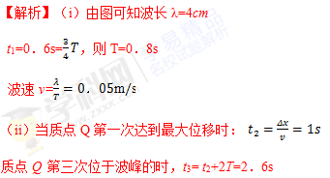
10．【2017·山西省晋城市高三二模】如图所示为一列简谐横波在=0．05s时的波形图，已知该简谐横波沿x轴的负方向传播，A、B两点为该简谐波上平衡位置在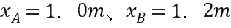处的质点。经观测可知A点通过的路程为振幅的10倍所用的时间为t=0．5s，求：
（1）该简谐横波的传播周期以及A点的振动方程；
（2）由=0．05s时开始计时，B点回到平衡位置的时间。
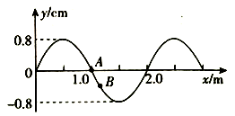
【答案】（1）0．2s； （2）t=(0．1n+0．08)s,n=0、1、2、3……；
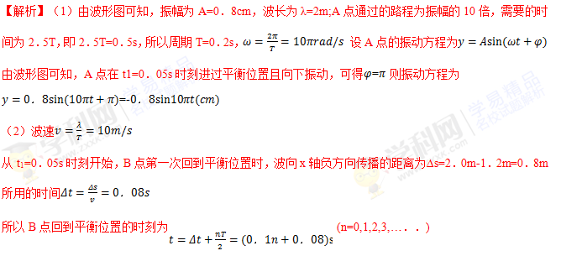

欢迎访问“高中试卷网”——http://sj.fjjy.org

